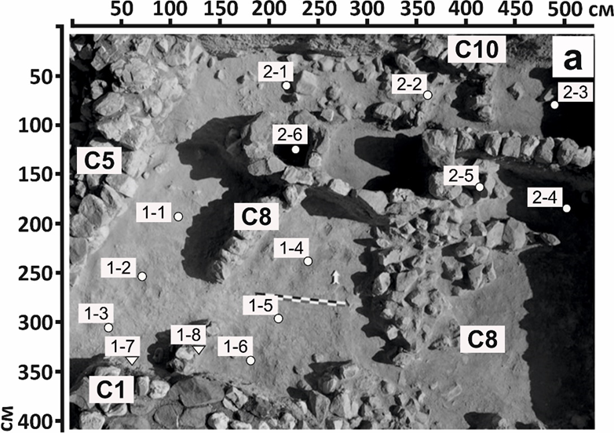

Рис. 1. Точки отбора образцов на раскопе А поселения Артаниш-9 (1-1­1-6, 2-1 ­ 2-6 – участки площадного отбора, 1-7 и 1-8 – отбор из стенок, С-5, С-8 и С-10 – номера структур) / Fig. 1. Sampling points in trench A of the Artanish-9 settlement (1-1­1-6, 2-1 ­ 2-6 ­ sampling from the surface of cultural layer, 1-7 and 1-8 – sampling from the walls; C-5, C-8, and C-10 ­ numbers of structures)